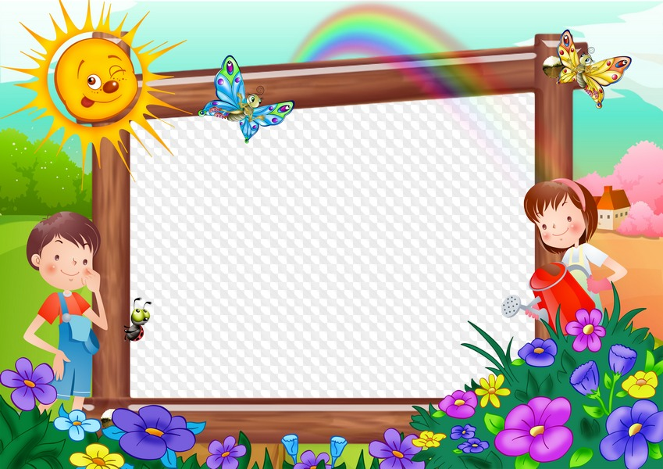

Байалиева
Айшат Хожбаудиевна
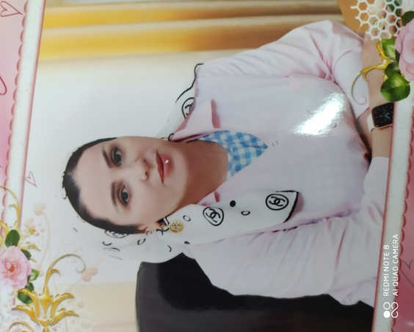
МБДОУ «Детский сад №2
«Родничок» с. Автуры
Шалинского
муниципального
района»

